
中国古生物学会第26届学术年会

第三号通知

中国古生物学会第26届学术年会将于2011年10月21~23日在贵州省关岭苗族布依族自治县召开。本次会议以“古生物科学研究与化石保护”为主题，将展示中国古生物学和相关学科近年在科学研究、人才培养、科普教育以及古生物化石保护等领域取得的新进展，并组织古生物化石保护和科普工作专题研讨，评选颁发 “中国古生物学会首届青年古生物学奖”和“研究生优秀学术报告奖”。
自第一号、第二号通知发出以来，得到了诸多单位和参会代表的积极支持和响应。截至9月30日，已经注册参会代表约400人，其中研究生等学生代表120余人，收到论文摘要近320篇，会议口头报告数约150个。由于关岭县的会议、住宿和接待条件有限，目前参会报名人数已经超过了预期，为保证大会顺利进行，组委会对主会场进行了调整，并新增加了住宿宾馆。目前会期临近，现将本次会议概况及报到事项等通知如下：
一. 会议时间： 2011年10月21－23日（10月20日报到）
二. 会议地点：
1. 主会场及分会场：关岭自治县宣传文化中心
2. 住宿地点：关岭县坝陵酒店和万绿城假日酒店
三. 分会场学术交流
学术报告和要求：
会议安排大会特邀报告，设立专题分会场(session)，各分会场由主题报告(keynote)、口头报告(oral)和展板报告(poster)组成。
1. 大会特邀报告：时间35分钟，包括30分钟报告和5分钟提问讨论；
2. 分会主题报告：时间25分钟，包括20分钟报告和5分钟提问讨论；
3. 一般口头报告：时间20分钟，包括15分钟报告和5分钟提问讨论；
口头报告均采用多媒体投影仪，报告文件请保存为Microsoft Office PPT 2003格式。
4. 展板报告（poster）：展板尺寸为90cm x 120 cm。需要在会场制定区域提前自行张贴。
为了鼓励青年学生参会，本次学术年会将设立研究生优秀学术报告奖和优秀展板奖。
会议的各项详细日程和学术报告安排将于10月15日左右在学会网站www.china-psc.org.cn公布。
古生物学术分会场：
- 早期生命及其演化 （召集人：袁训来，尹崇玉，华洪）
- 特异化石库及埋藏学 （召集人：朱茂炎，张喜光，张兴亮）
- 早古生代生物多样性及其演化 （召集人：詹仁斌，金小赤，刘建波）
- 晚古生代东特提斯生物与环境演化－从大冰期到大灭绝（召集人：沈树忠，王向东，王玥）
- 二叠纪－三叠纪地层、古生物及环境演变 （召集人：童金南，冯庆来, 罗 辉，孙元林）
- 关岭动物群及珍稀化石埋藏环境 （召集人：陈孝红，李 淳，江大勇）
- 热河与燕辽生物群研究进展 （召集人：汪筱林，任 东，张海春，姬书安）
- 中生代生物多样性变化及环境背景 （召集人：万晓樵，王永栋，邓胜徽，李 罡）
- 新生代生物多样性与环境变化 （召集人：王元青，王伟铭，孙柏年）
10．综合地层学 （召集人：王训练，姚建新，张元动）
11．旋回地层与高分辨率地层（召集人：吴怀春，彭兴芳，樊隽轩）
12．古植物学与孢粉学 （召集人：王 怿，王宇飞，王 军，郑 卓，吕厚远）
13．微体古生物学 （召集人：王汝建，李保华，李铁钢，陈木宏）
14．古生态、古地理与古气候 （召集人：吴亚生，巩恩普，王 玥）
15．古脊椎动物类群的起源与演化 （召集人：徐 星，张兆群，尤海鲁，邓 涛）
16．地球生物学与环境（召集人：谢树成，史晓颖，曹长群，周传明）
17．分子古生物学进展（召集人：杨 群，赖旭龙）
18．古生物学教学与人才培养（召集人：童金南，巩恩普，刘家润，白志强）
古生物科普与化石保护分会场：
19．博物馆与科普教育（召集人：李 奎，张 维，冯伟民，王 原）
20．古生物化石及其保护 （召集人：李锦玲，单华春）
四. 会议日程
10月20日： 全天报到注册；贵阳机场和安顺火车站接站
组委会会议和理事会会议
10月21日：上午：大会开幕式、首届中国古生物学会青年科学家奖颁奖仪式、新闻发布会、大会学术报告会（I）
下午：分会场报告会、研讨会
10月22日： 关岭古生物化石群国家地质公园和黄果树喀斯特地质地貌考察
10月23日： 上午：分会场报告会、研讨会
下午：大会学术报告会（II）
大会闭幕式、研究生优秀报告奖颁奖仪式
10月24日： 上午：会议结束，代表返程；贵阳机场和安顺火车站送站
部分代表参加会后地质考察
五．会后野外考察路线及日程
1．会间考察（10月22日）：
A．关岭古生物化石群国家地质公园和黄果树喀斯特地质地貌考察
10月22日上午： 关岭古生物化石群国家地质公园
10月22日下午： 黄果树喀斯特地质地貌考察（费用200元/人，含交通和门票费用）。
2．会后考察(10月24－28日)：
B1. 贵州凯里动物群、瓮安生物群及地质和地层界线考察
时间：10月24－28日。路线现场技术支持：贵州大学。领队：彭 进, 赵元龙, 邰通树。
收费标准：2400元/人，包括全程食宿、交通及参观门票费用。
B2. 云南澄江寒武纪生命大爆发及地质考察
时间：10月24－28日。路线现场技术支持：云南大学 张喜光。
收费标准：2200元/人，包括全程食宿、交通及参观门票费用。
注：1) 考察线路报名情况请查阅10月3日核对通知中的附件1、附件2，若有出入请及时与秘书处反馈联系。2) 考察费用请在注册报道时一并缴纳。3)由于B1和B2路线时间重叠，只能选择其中一条路线。
六．会议地点抵达交通信息
关岭县城距贵阳机场150余公里，距安顺火车站70公里。会议报到日当天（10月20日），组委会将在贵阳龙洞堡机场和安顺火车站安排接站服务，抵达后请注意机场和车站出口的持牌接站人员。自行驾车抵达者，请G60沪昆高速（镇胜高速）在关岭出口，驶往县城。会议报到地点在关岭县万绿城假日酒店。
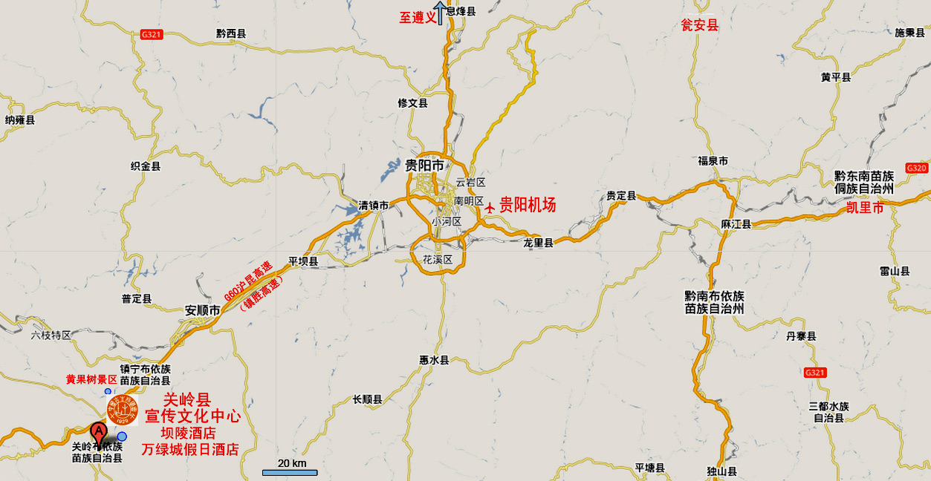
为保证做好会议在机场和车站的接机接站安排，请于10月10日前后将您的航班、车次详细信息通过短信和邮件两种方式及时通知给秘书处。秘书处接收短信手机号码：13605172720，邮件信箱：psc@nigpas.ac.cn。收到您的信息后，秘书处将及时回复和确认。

七. 报名注册和住宿费用
1. 报名注册费用：
（1）会员代表注册费（普通和终身会员）：800元；非会员代表注册费：1000元
（2）学生会员代表注册费：600元； 非会员学生代表：800元
注：1) 注册费在会议报到时统一缴纳。2) 学生代表注册时需要出示2011年注册的有效学生（研究生）身份证件。
2. 住宿费用：本次会议食宿地点设在关岭县坝陵酒店和万绿城假日酒店。根据房间大小和设施等，上述两个宾馆的普通双人标间，住宿费标准有260元/天和300元/天两种可供选择。由于参会代表较多，而关岭县城宾馆房源有限，请大家尽量选择合住。请各位代表在2011年10月10日前将您的住房类型选择（见附件确认表）通知学会秘书处。
8. 联系方式：
单位：中国古生物学会秘书处
地址：南京市北京东路39号 邮编：210008
电话：025-8328 2138; 唐玉刚13605172720； 传真：025-8335 7026
E-mail: psc@nigpas.ac.cn；学会网址：www.china-psc.org.cn

中国古生物学会
第26届学术年会组委会秘书处
2011年10月4日

中国古生物学会第26届学术年会
学术报告、野外考察以及住宿安排

最 后 参 会 确 认 表

姓 名 |  |  | 性别
单 位 |  |  | 职务职称
手机号码
E-mail
口头报告题目 |  |  | 分会场代码
展板报告题目
参加野外考察路线  （请打✓选择） | 会间线路A （ ） 会后线路B1（ ） 会后线路B2 （ ）
会议宾馆住宿标准  （请打✓选择） | 260元/天标间（ ）（房间略小）  300元/天标间（ ）（房间较大） | 是否合住：单 住（ ）  合 住（ ）  合住人姓名（ ）
抵达交通信息  （请填写航班车次  和时间） | 1). 10月20日 抵达贵阳机场时刻（ ），航班号（ ）  2). 10月20日抵达安顺火车站时刻（ ），车次（ ）  3). 10月20日自行抵达，不需要接机或接站（ ）

备注：1）此表信息非常重要, 将是制作会议代表证、代表名册、确定学术报告顺序、住宿预订和野外考察和安排接机接站的唯一依据, 请务必确认并认真填妥. 2）部分学术分会由于提交报告人数较少，秘书处将根据具体情况对您的报告安排做出相应调整；3）请仔细核对您的参会信息, 并在2011年10月10日前传回中国古生物学会秘书处(psc@nigpas.ac.cn).

